**Creación de Grupos y Usuarios en AWS IAM**

**Introducción**

Este documento detalla los pasos necesarios para la creación de dos grupos en AWS IAM, llamados *bigdata-admin* y *bigdata-read*, asignando políticas específicas y creando usuarios para cada grupo.

**Contenido**

**Introducción** 1

**1. Acceso a la Consola de AWS IAM** 1

**2. Creación del Grupo bigdata-admin** 2

**3. Creación del Grupo bigdata-read** 4

**4. Creación de Usuarios BD-admin y Asignación a Grupo** 5

**5. Creación de Usuarios BD-S3read y Asignación a Grupo** 8

**6. Revisión y Finalización** 11

**Conclusión** 12

**1. Acceso a la Consola de AWS IAM**

1. Inicia sesión en la consola de administración de AWS como usuario Root.

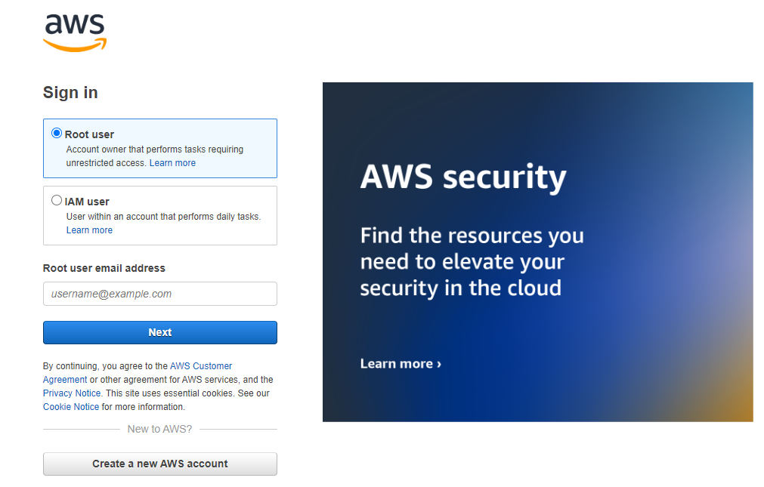

1. En la barra de búsqueda, escribe "IAM" y selecciona el servicio de **Identity and Access Management (IAM)**.

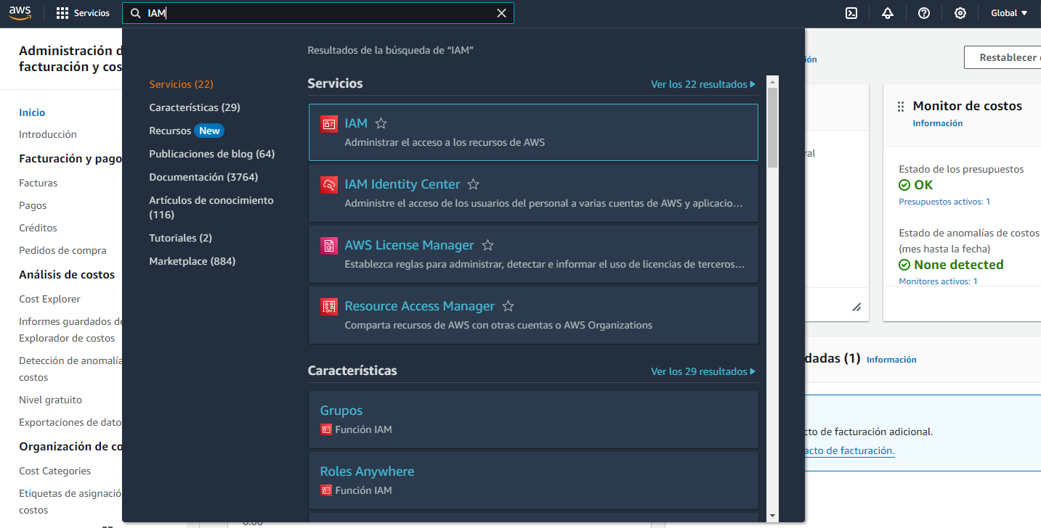

**2. Creación del Grupo bigdata-admin**

1. En el menú lateral izquierdo, selecciona **Grupos de usuarios**.

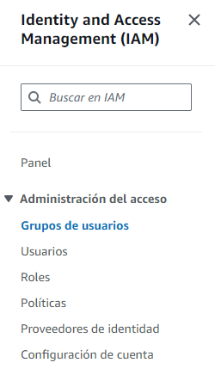

1. Haz clic en **Crear grupo**.

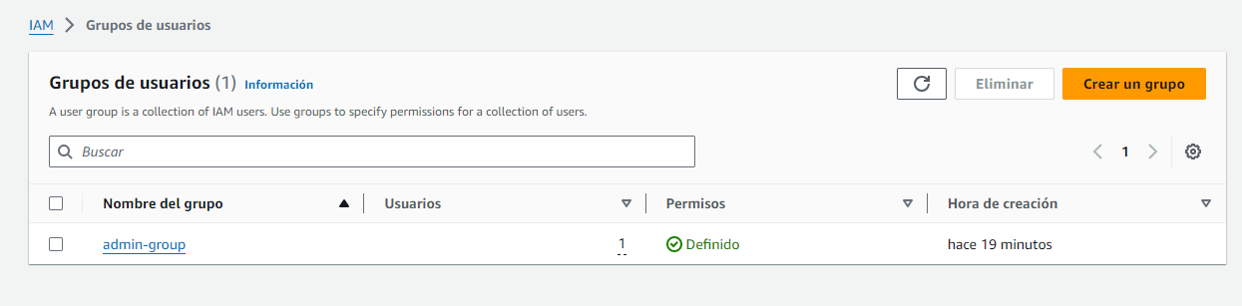

1. En el campo de nombre, ingresa *bigdata-admin*.

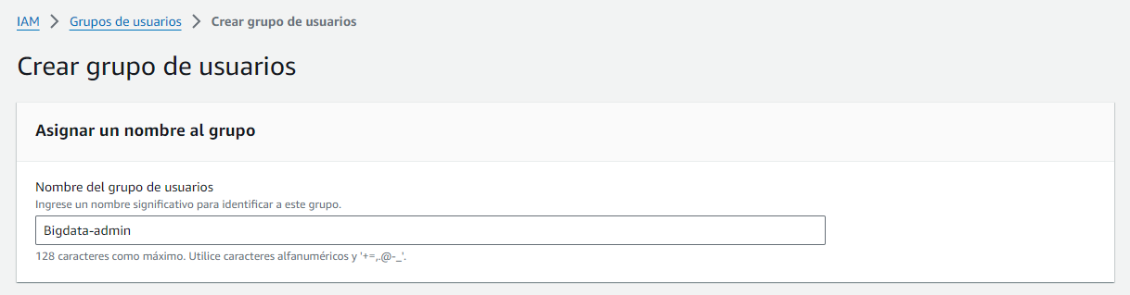

1. En la sección de políticas, busca y selecciona la política **AdministratorAccess**.

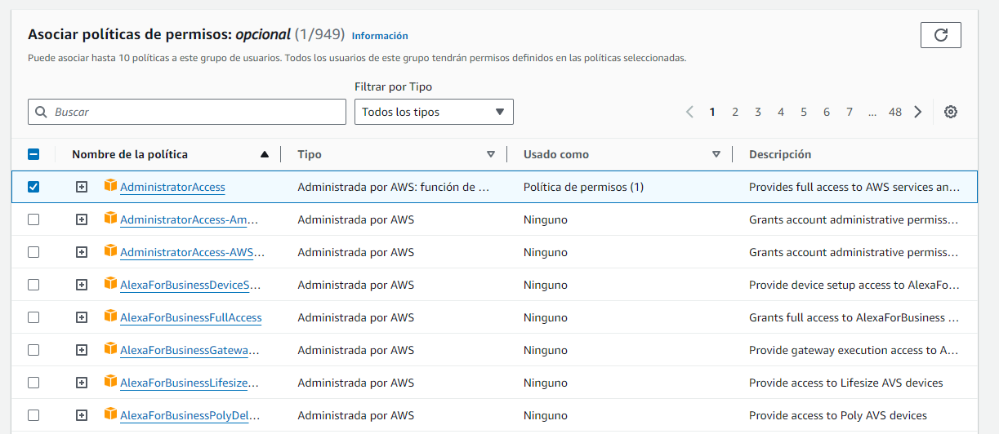

1. Haz clic en **Crear grupo de usuarios**.

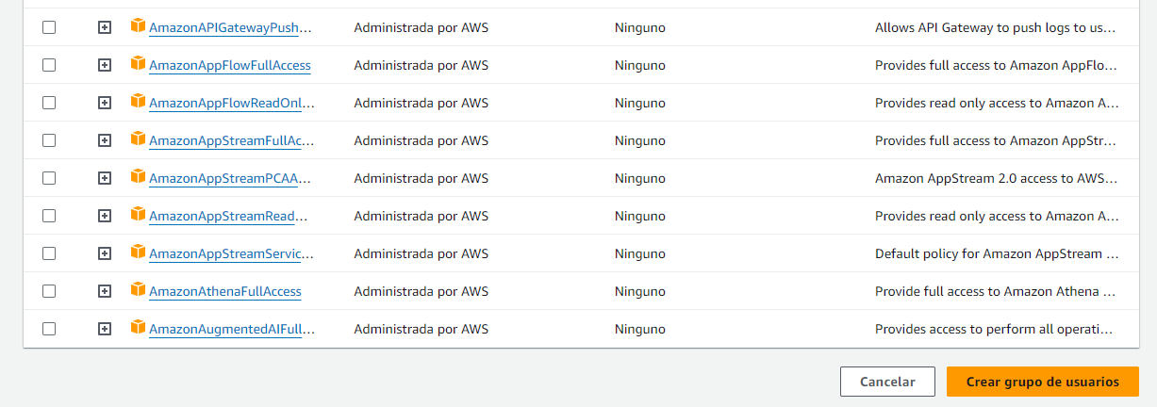

**3. Creación del Grupo bigdata-read**

1. Una vez finalizados los pasos anteriores, aparecerá la confirmación del primer grupo creado. Ahora repite el proceso anterior, pero esta vez llama al grupo *bigdata-read*.

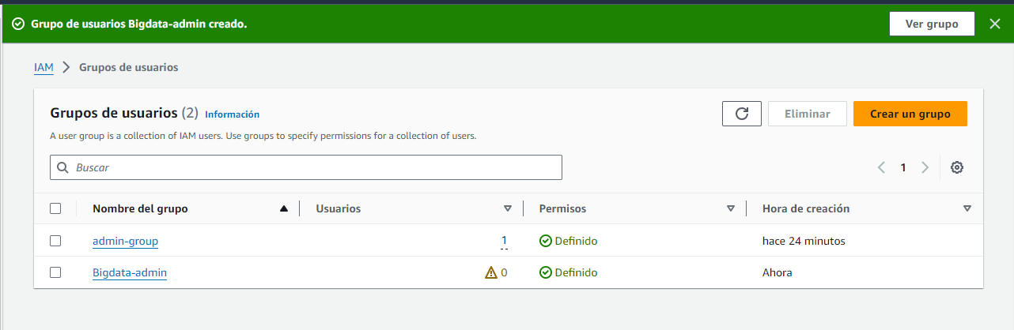

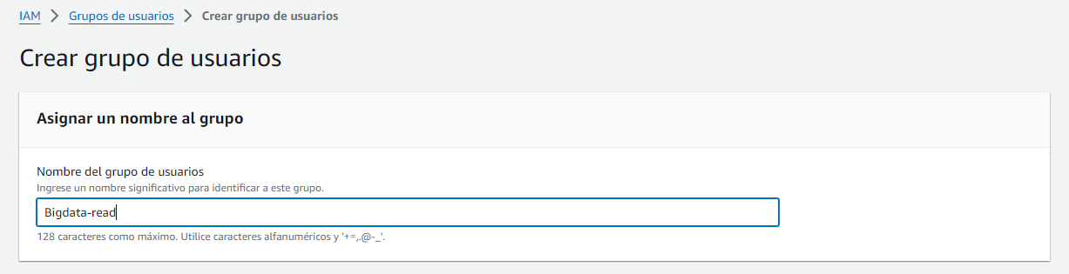

1. Busca en las políticas el servicio AmazonS3 y elegimos **AmazonS3ReadOnlyAcces**, luego haz clic en el botón **Crear grupo de usuarios**

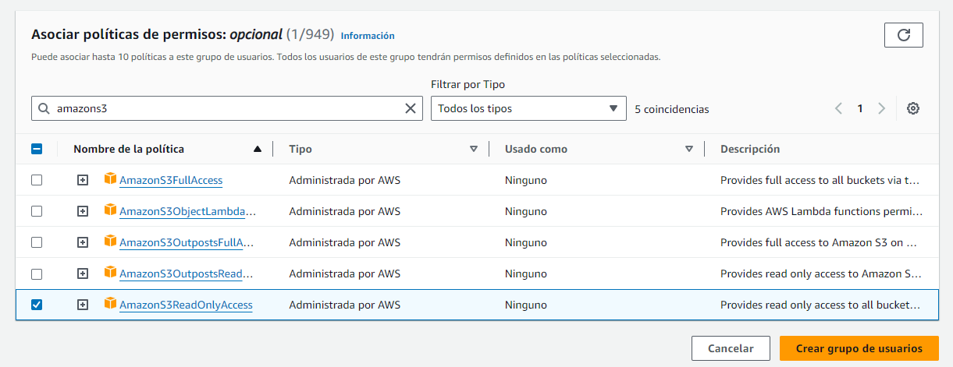

**4. Creación de Usuarios BD-admin y Asignación a Grupo**

1. En el menú lateral izquierdo, selecciona **Usuarios**.



1. Haz clic en **Agregar usuario**.

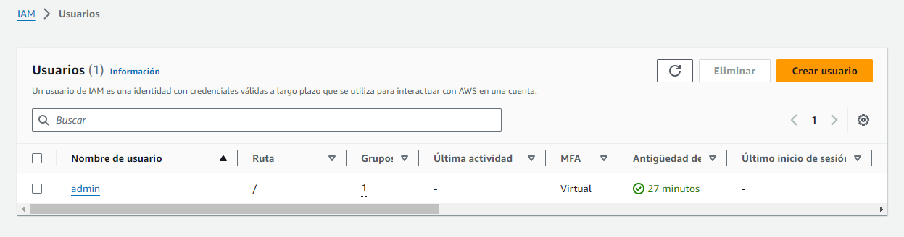

1. Ingresa el nombre de usuario para el primer usuario que será asignado al grupo *bigdata-admin* (en nuestro caso, *BD-admin*), tilda la opción **Proporcione acceso a usuario a la consola de administración de AWS,** y elije la opción **Quiero crear un usuario de IAM**.

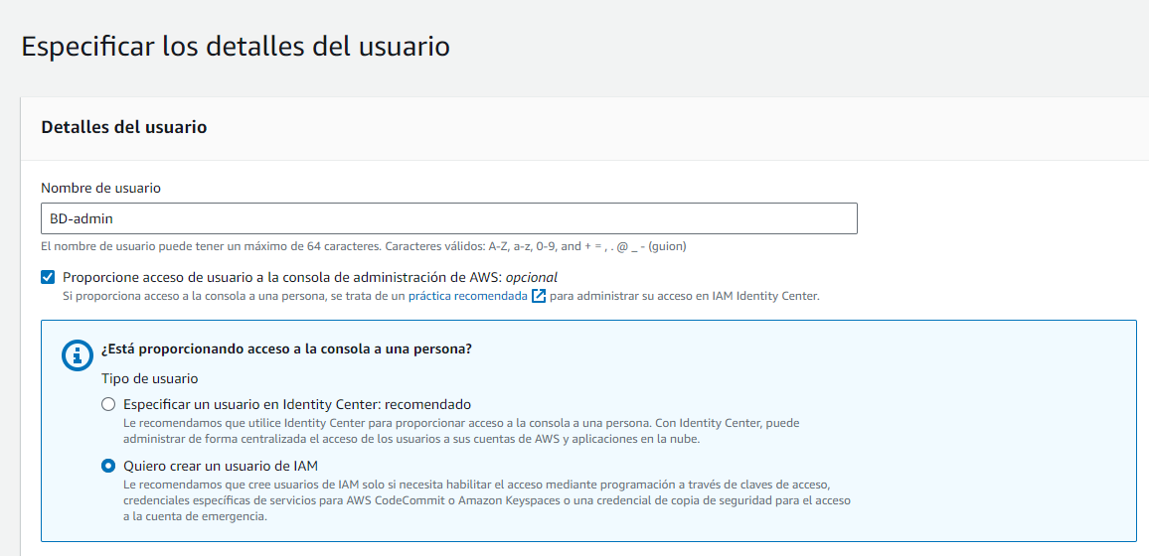

1. Es recomendable crear una contraseña personalizada, como opcional puedes tildar la opción de crear nueva contraseña en el siguiente inicio de sesión, para que cada usuario pueda personalizarla, luego presiona el botón **Siguiente**.

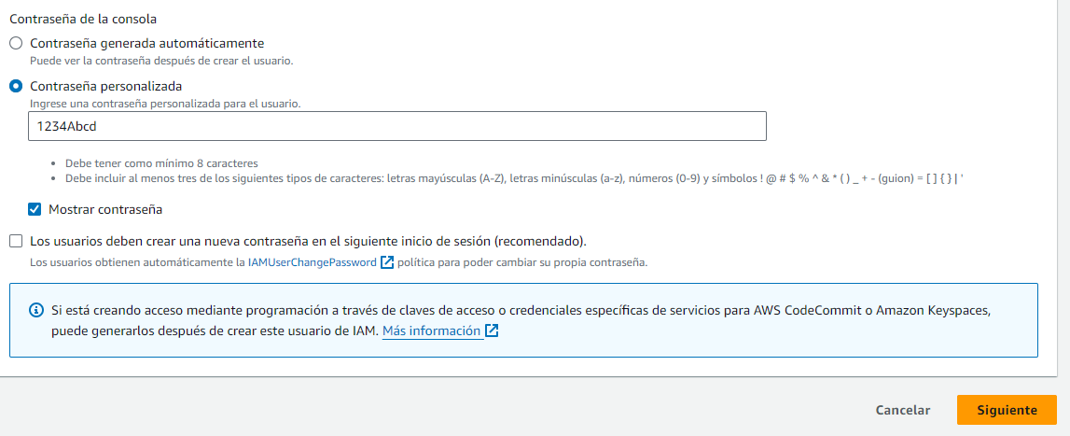

1. En la sección de permisos, selecciona la opción **Agregar usuario a un grupo** y elige el grupo *bigdata-admin*, luego presiona en **Siguiente**.

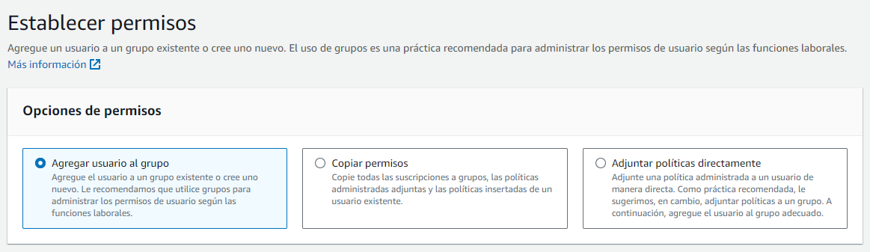

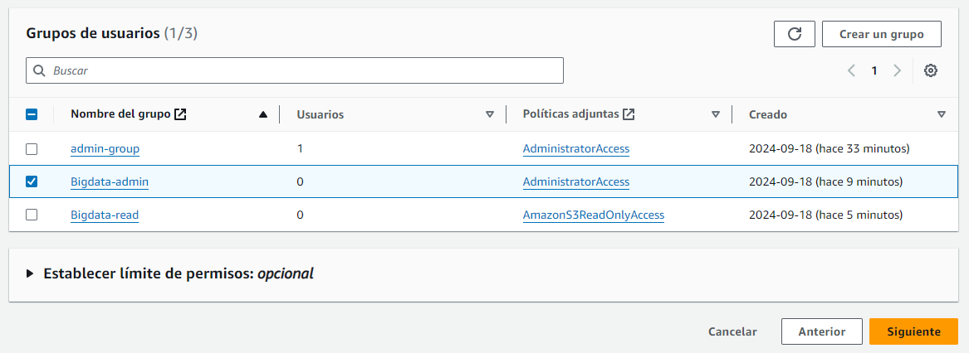

1. Chequea si la información es correcta, y presiona el botón **Crear usuario**.

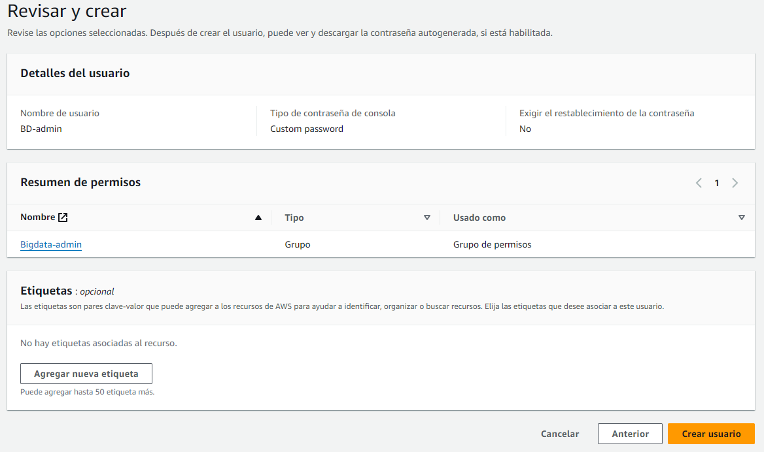

1. Aparecerá un cartel de confirmación de usuario creado, opcional puedes descargar el archivo csv con la información del usuario creado, para volver a la pantalla principal presiona **Volver a la lista de usuarios**.

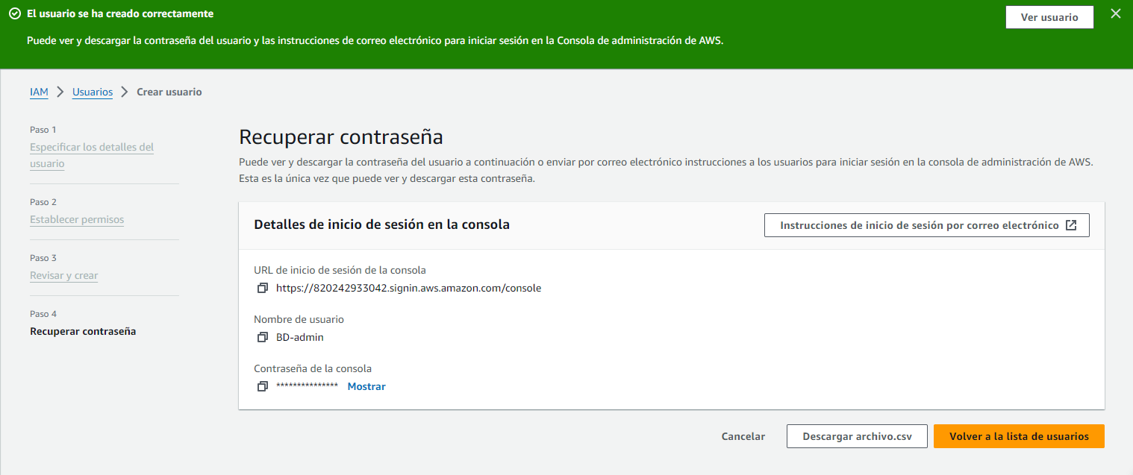

**5. Creación de Usuarios BD-S3read y Asignación a Grupo**

1. Repite el proceso para el segundo usuario, que será asignado al grupo *bigdata-read* (en nuestro caso, *BD-S3read*)

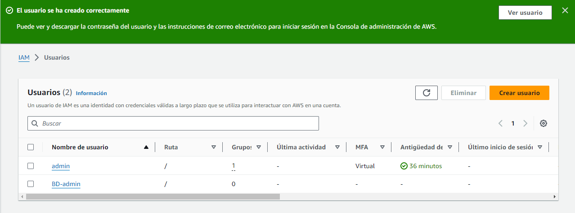

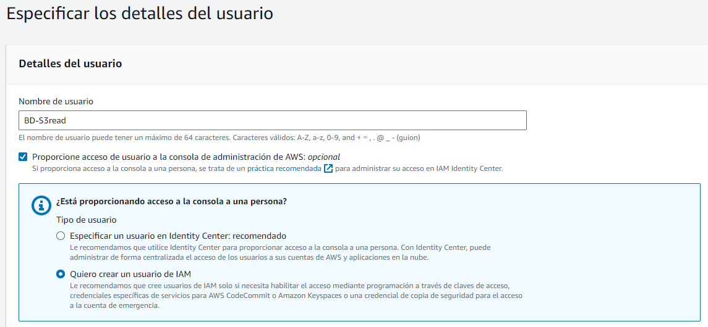

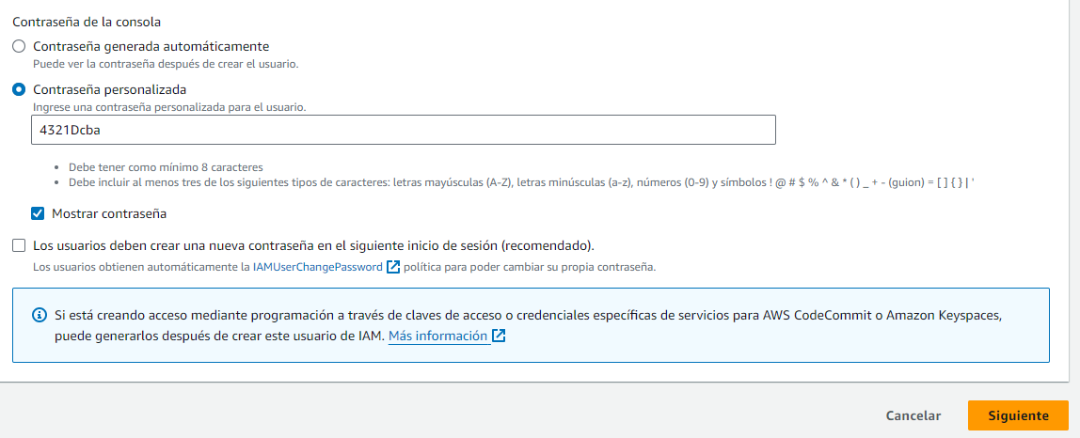

1. Selecciona en este caso el grupo Bigdata-read

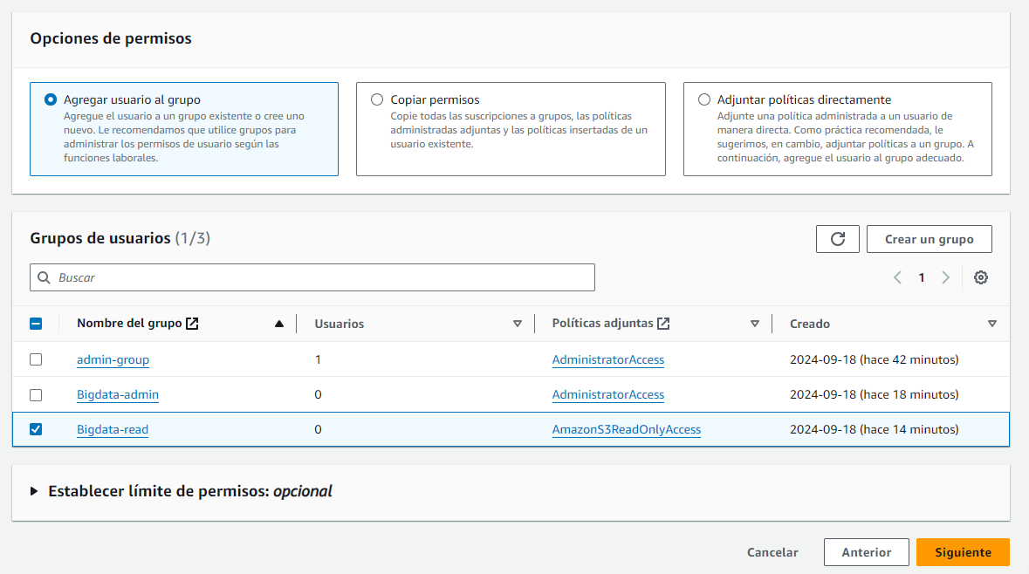

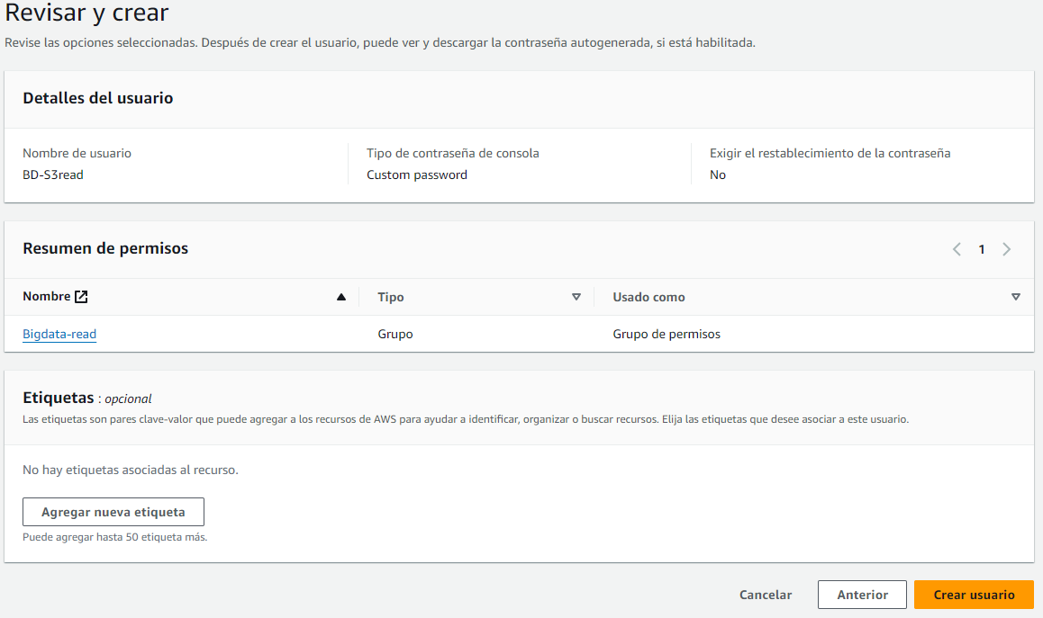

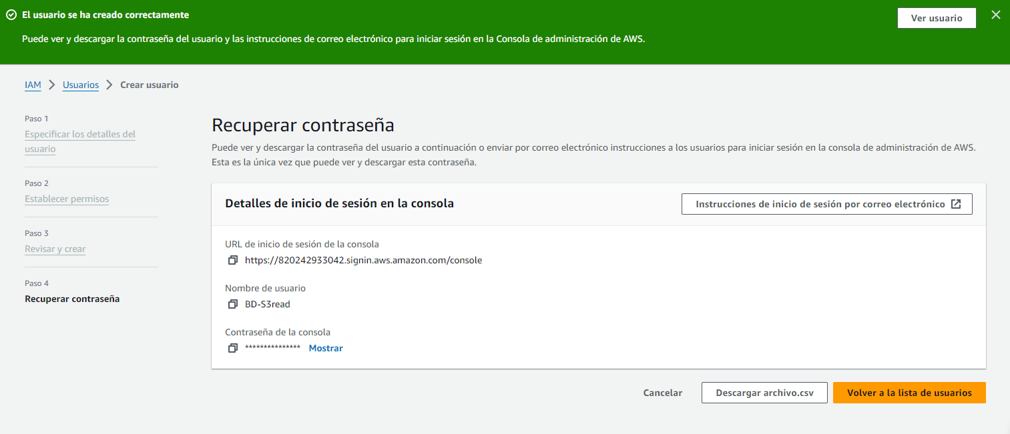

**6. Revisión y Finalización**

1. Revisa la configuración de cada usuario y asignaciones de políticas, para eso haz clic en el nombre de usuario.

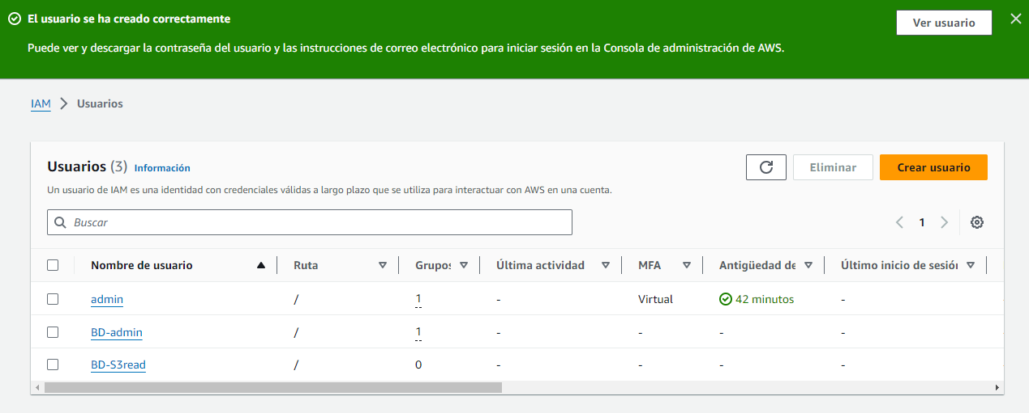

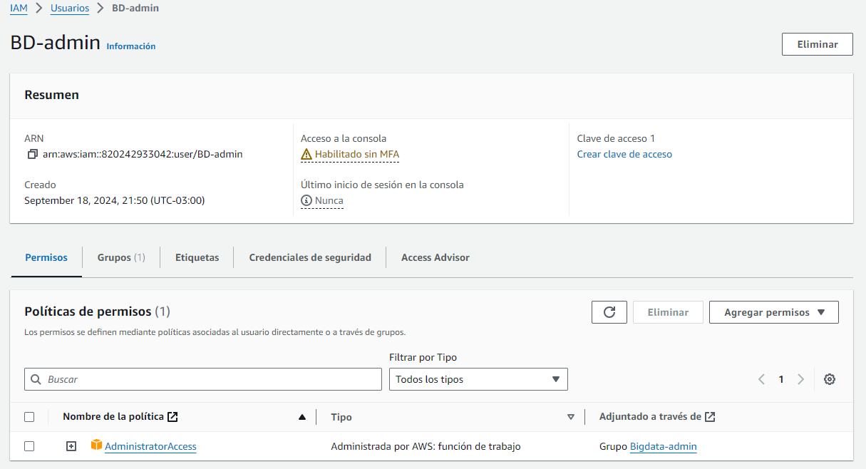

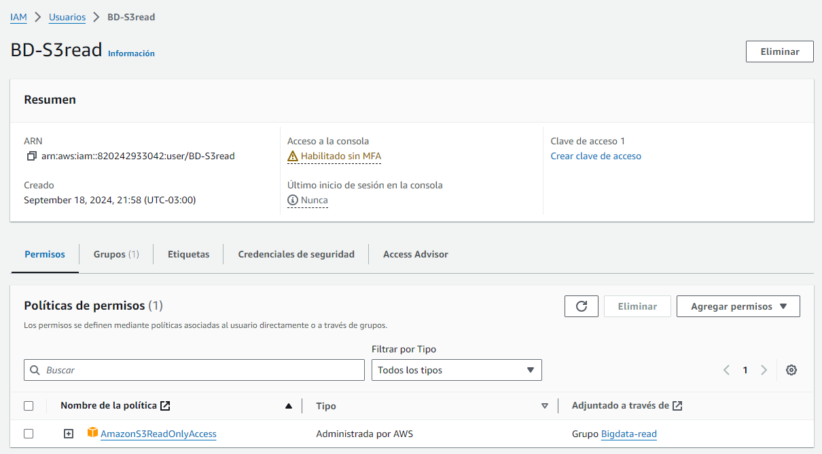

1. Se recomienda realizar un MFA (Autentificación multifactor) para cada usuario, para eso aprieta en el botón de advertencia que dice Habilitado sin MFA, ingresa luego el nombre del dispositivo, y elije alguna de las opciones que más se ajuste a tu dispositivo.

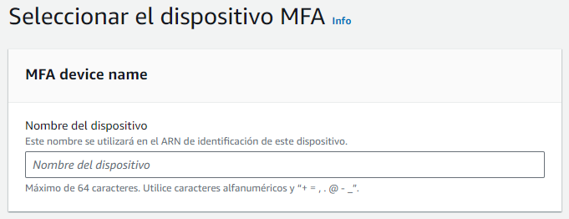

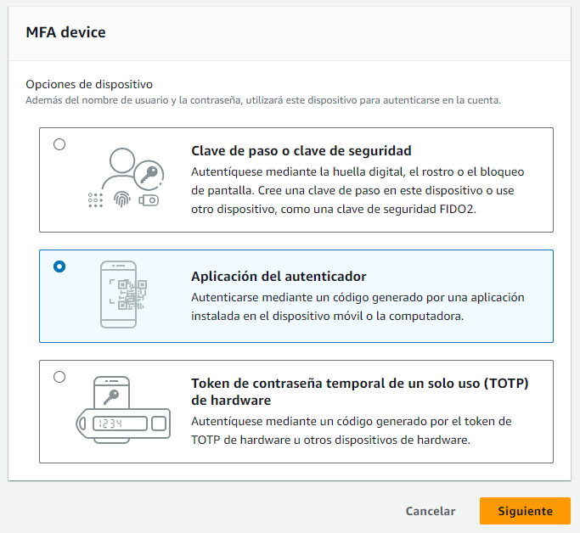

**Conclusión**

En este informe hemos descrito el proceso para crear dos grupos en AWS IAM con permisos diferenciados y asignar usuarios a dichos grupos. Estos pasos aseguran la gestión adecuada de permisos en un entorno de Big Data.